МИНИСТЕРСТВО ОБРАЗОВАНИЯ РЕСПУБЛИКИ БЕЛАРУСЬ

Учреждение образования «Полоцкий государственный университет»

Факультет информационных технологий

Кафедра технологий программирования

**ЛАБОРАТОРНАЯ РАБОТА №4**

по дисциплине: **«Компьютерные системы и сети»**

на тему: «Настройка службы DHCP на Linux Ubuntu Server»

ВЫПОЛНИЛ студент группы 16ИТ-3

Кокошко Е.А.

ПРОВЕРИЛ преподаватель

Попкова Д.В.

Полоцк 2018 г.

**Цель работы:** Установить Linux Ubuntu Server. Изучить консольные команды работы с файлами и каталогами в Linux. Ознакомиться с сетевыми настройками ОС Linux Ubuntu. Настроить DHCP сервер.

**Ход работы**

1. Установка DHCP

Перед началом установки пакетов необходимо указать репозиторий.

Для установки пакетов с диска (в данном случает образ) нужно отредактировать файл */etc/apt/source.list* и указать путь к репозиторию с пакетами. По умолчанию в этом файле стоит комментарий перед ссылкой на компакт-диск c исходными файлами. Строка, указывающая путь к репозиторию на диске начинается с «*deb cdrom:…».* Для того, чтобы установить пакеты необходимо убраться символ комментария «#» и сохранить файл (Рисунок 1).

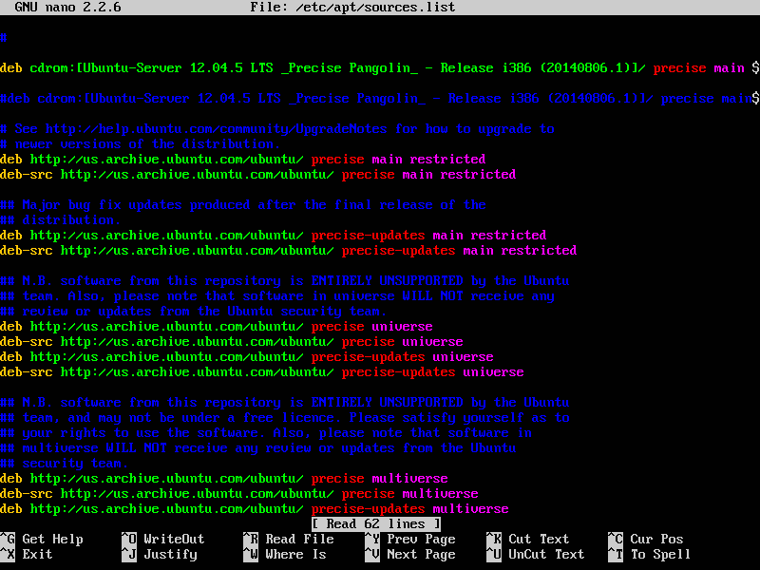

Рисунок 1 –Путь к репозитории

Далее установка службы с помощью: *apt-get install isc-dhcp-server* (Рисунок 2).

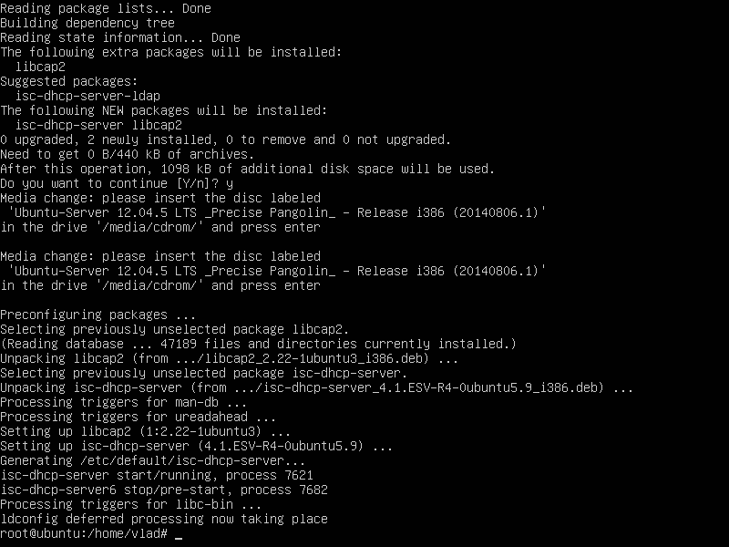

Рисунок 2 – Установка DHCP

1. Настройка DHCP службы.

Для настройки DHCP прежде всего необходимо отредактировать файл */etc/default/isc-dhcp-server*.Данный файлопределяет с каких интерфейсов будет выполняться раздача сетевых настроек. Список интерфейсов описывается следующей строкой: *INTERFACES="eth0"*(Рисунок 3).

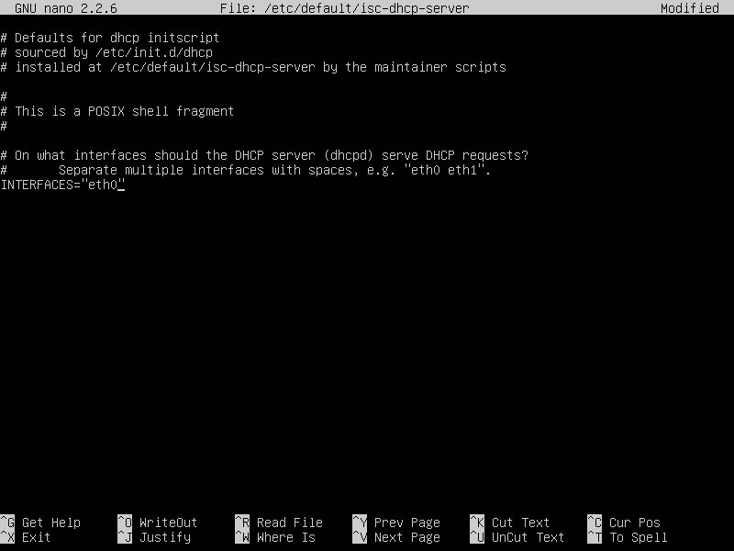Рисунок *3* *–* *Сетевые интерфейсы*

Далее необходимо отредактировать файл */etc/dhcp/dhcpd.conf*. Данный файл определяет сетевые настройки, которые будут раздаваться клиентам (Рисунок 4).

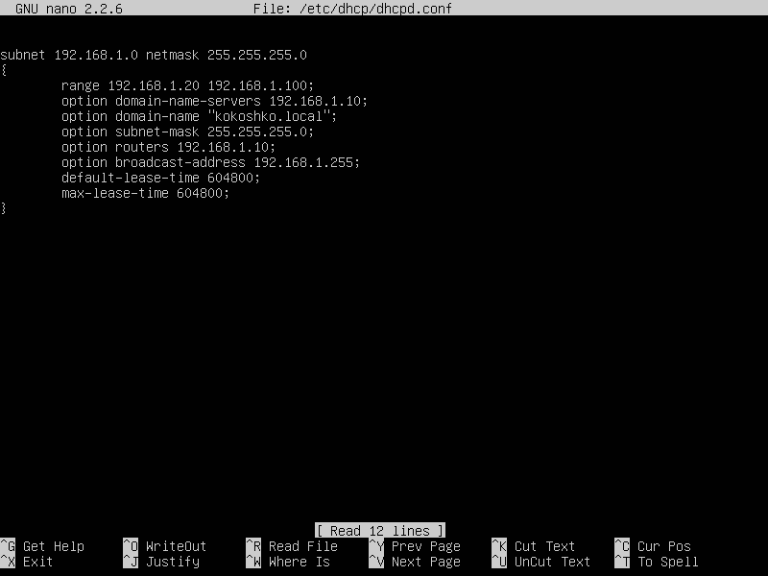

Рисунок 4 – Сетевые настройки

1. Настройка статического IP-адреса.

Для настройки статического IP-адреса необходимо отредактировать файл */etc/network/interfaces*. Результат редактирования представлен на рисунке(Рисунок 5).

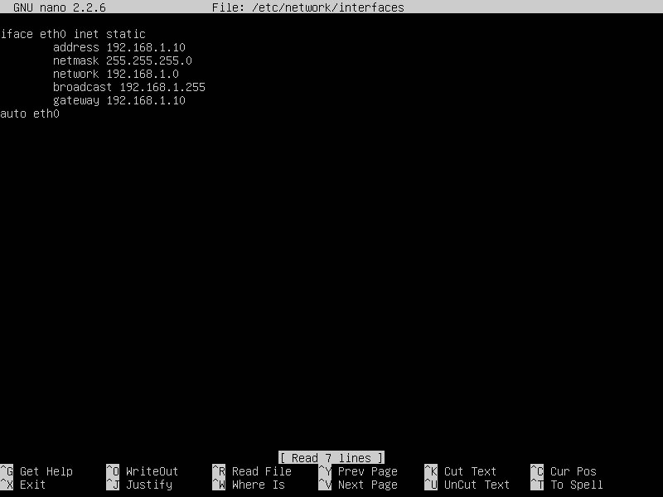

Рисунок 5 – Настройка статического IP-адреса сервера

Для того, чтобы клиент смог получать IP-адрес через службу DHCP, необходимо отредактировать следующий файл */etc/network/interfaces*. Результат редактирования представлен на рисунке (Рисунок 6).

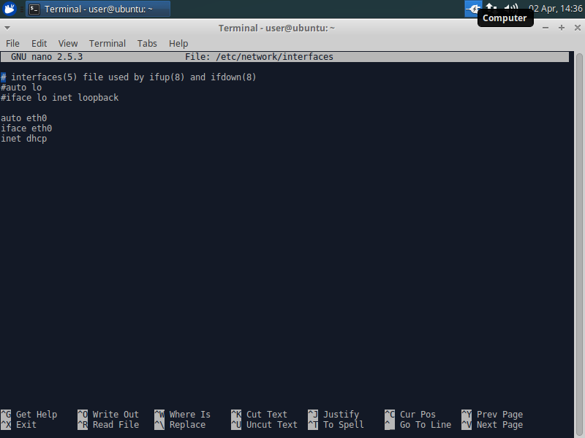

Рисунок 6 – Настройка файла /etc/network/interfaces на клиенте

1. Запуск службы DHCP и тестирование.

Для запуска службы DHCP необходимо ввести следующую команду: *sudo service isc-dhcp-server start* (Рисунок 7).



Рисунок 7 – Запуск службы DHCP

Далее при помощи команды ifconfig проверяем получил ли клиент IP-адрес от сервера (Рисунок 8).

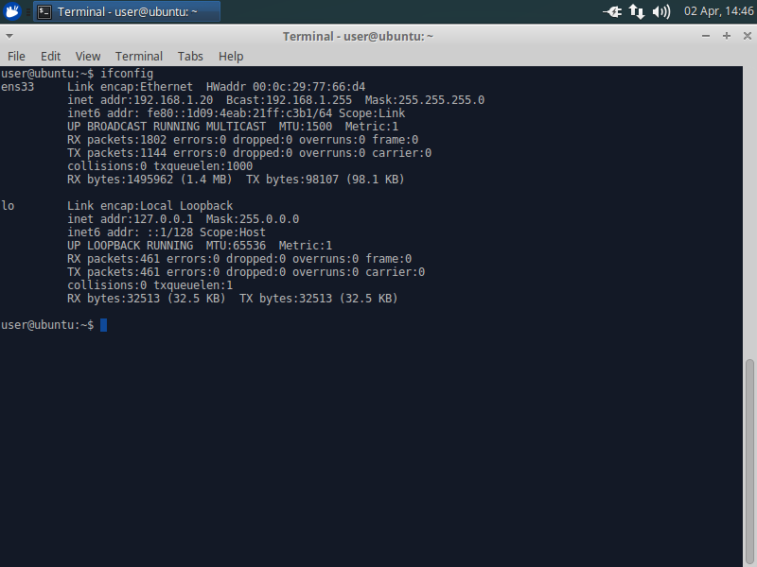

Рисунок 8 – ifconfig клиента

Список файлов с арендованными IP-адресами представлен на рисунке (Рисунок 9).

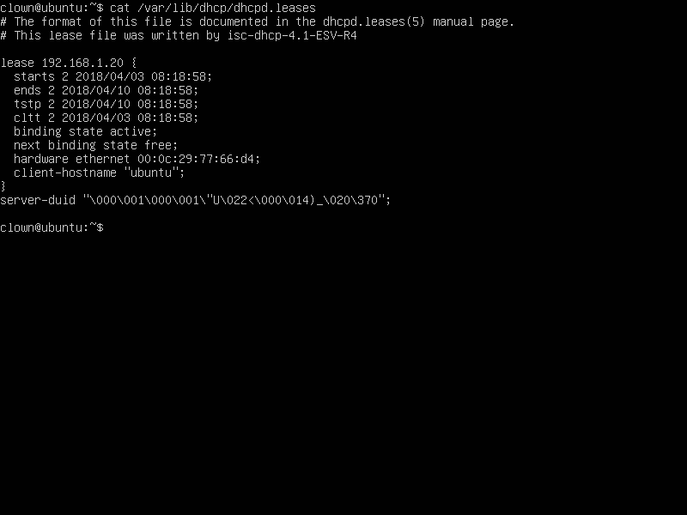

Рисунок 9 - Арендованный адрес для клиента

Далее при помощи команды ping проверим соединение клиент-сервер (Рисунок 10).

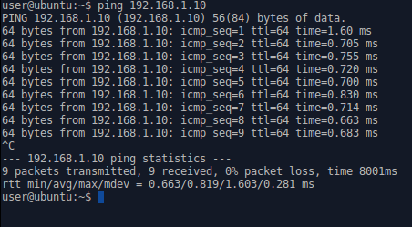

Рисунок 10 – Соединение клиент-сервер

Теперь проверим соединение сервер-клиент (Рисунок 11).

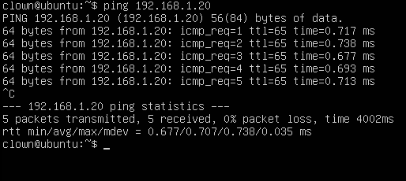

Рисунок 11 – Соединение клиент-сервер

**Вывод**

В рамках данной лабораторной работы была выполнена установка Ubuntu Server 12.04.5. Была произведена настройка статического IP-адреса сервера. Также была выполнена установка и настройка DHCP-сервера, в результате чего была произведена настройка клиента на получение динамических сетевых адресов. В качестве клиента использовалась Ubuntu 16.04 LTS.